REALIDAD ECONOMICA Y SOCIAL DE BOLIVIA DOC. Lic. Freddy Del Castillo M. 2015
POLITICAS SOCIALES

- INTRODUCCION

Las nuevas políticas de gobierno implementadas en el Estado Plurinacional de Bolivia, como el Modelo Económico Social Comunitario Productivo permitieron la creación de los bonos Juancito Pinto, Renta Dignidad y Juana Azurduy, mismos que hasta el momento beneficiaron a 4.583.422 bolivianas y bolivianos, cifra que representa el 41,6% de la población boliviana.
En el caso del Bono Juancito Pinto, en la gestión anterior 19,9% de la población boliviana, 2.189.813 estudiantes de los niveles de primaria y secundaria se beneficiaron con el pago de Bs200 con el objetivo de disminuir la deserción escolar. Se debe resaltar que por determinación del Órgano Ejecutivo este bono que llega a los alumnos de establecimientos fiscales y de convenio se amplió de 4to a 6to de secundaria.
Además, desde 2008 hasta el año anterior 1.091.966 personas de la tercera edad recibieron la Renta Dignidad, como parte de la aplicación de una política social que beneficia a uno de los sectores más vulnerables de la población. Los beneficiarios de la Renta Dignidad representan el 9,9% de la población del país, reciben el pago de Bs200 cada mes cuando son jubilados y Bs250 para aquellos que no reciben una renta mensual. Además, el Gobierno Nacional, el año anterior, estableció el aguinaldo de la Renta Dignidad.
En ese sentido, el número de beneficiarios del Bono Juana Azurduy entre 2009 y 2014 alcanzó a 1.301.643, que representa al 11,8% respecto a la población del país. El Gobierno Nacional otorga un total de Bs 1.820 en 33 meses con el objetivo de disminuir los niveles de mortalidad materna infantil, distribuidos en cuatro controles prenatales de Bs50, parto y post parto Bs120 y 12 pagos bimensuales de Bs125 hasta que la niña o niño cumpla 2 años.
2. DIAGNOSTICO DEL SECTOR.-

El ministro de Economía y Finanzas Públicas, Luis Arce Catacora, explicó que los bonos sociales son un factor fundamental del Modelo Económico Social Comunitario Productivo que hace referencia a la redistribución de los recursos como resultado de la Nacionalización de los hidrocarburos y de los recursos naturales. Estos bonos permitieron mejorar la calidad de vida los bolivianos y reducir la extrema pobreza de 37,7% en 2006 a 18,8% en 2013.
La autoridad sostuvo que como resultado del pago de los bonos sociales los “bolivianos empezaron a tener mayores ingresos”, lo que aumentó la capacidad de demanda de bienes y servicios en el mercado interno.
En ese marco, Arce remarcó que esta política social aplicada por el Gobierno Nacional del presidente, Evo Morales, es uno de los factores que mueve el crecimiento de la economía nacional y que se mantendrá vigente. Además recordó que durante los gobiernos neoliberales, esta medida estuvo proscrita porque sólo tenían como objetivo la concentración de los ingresos en unos cuantos sectores en desmedro de una gran mayoría de la población boliviana.

Cerca de la mitad de la población boliviana se beneficia de los bonos sociales que entrega el Gobierno para reducir la extrema pobreza y mejorar la calidad de vida de sus habitantes.
El informe Memoria de la Economía 2014, presentado por el Ministerio de Economía y Finanzas Públicas, señala que 4,5 millones de personas, es decir 41,6% de la población, se beneficia de los bonos sociales (transferencias condicionadas en efectivo).
Según los datos del Censo Nacional de Población y Vivienda 2012, en Bolivia existen 10.027.254 habitantes.
El año pasado, el Bono Juancito Pinto benefició a 2,2 millones de estudiantes (19,9%), el Bono Juan Azurduy a 1,3 millones de madres y niños (11,8) y la Renta Dignidad a más de un millón de adultos mayores, es decir a 9,9%.
De acuerdo con los datos del Ministerio de Educación.

- EVALUCION Y ESTADO DEL SECTOR

En los últimos años, la mayor estabilidad social y política permitió que se logren importantes avances en términos de crecimiento y mejora de indicadores sociales.
•La continuidad de las políticas económicas y la posibilidad de planificación en horizontes temporales más largos fue importante para los resultados observados desde el año 2006.
La contribución de la estabilidad al crecimiento
•Antes del 2006 las políticas sociales eran casi nulas; mientras que a partir de la aplicación de una política con enfoque social y distributivo se logró un impacto social.
•Las principales políticas aplicadas fueron:
–Bono Juancito Pinto (2006), con el objetivo de reducir las altas tasas de deserción en los niveles primario y secundario.
–La modificación del Bolivia por la Renta Dignidad (2008) con la ampliación del beneficio monetario hacia las personas de la tercera edad.
–Introducción del Bono Juana Azurduy (2009) destinado a reducir la mortalidad en las mujeres embarazadas (parte de los recursos para este beneficio provienen del Banco Central de Bolivia).
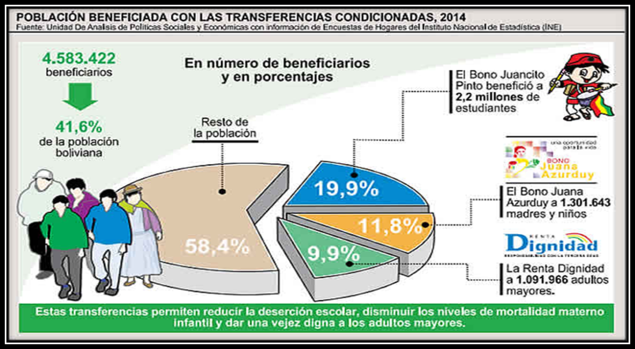

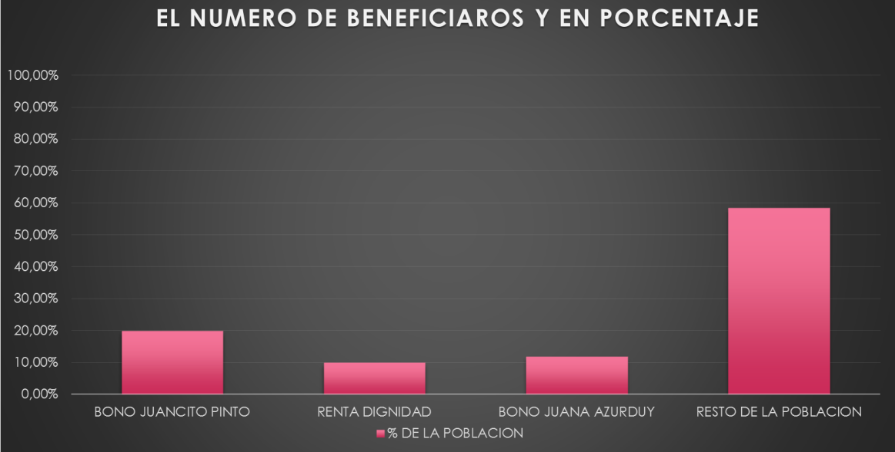

- MARCO NORMATIVO

Mediante el Decreto Supremo 28899 del 26 de octubre de 2006 se instituye el Bono Juancito Pinto con el fin de reducir la deserción escolar.

El 28 de noviembre de 2008, bajo Ley 3791, se promulgó la Renta Universal de Vejez Renta Dignidad. Esta prestación vitalicia está dirigida a la población mayor a 60 años. Los adultos mayores que no tienen una jubilación reciben una renta mensual de Bs 250, mientras que los jubilados reciben mensualmente Bs 200.

El Bono Juana Azurduy, establecido mediante DS 066 del 3 de abril de 2009, fue creado para reducir la mortalidad materna infantil. En total se cancelan Bs 1.820 que son otorgados a través de 4 pagos de Bs 50. (Cambio)
- PERSPECTIVAS

La transferencia de los bonos sociales se constituye en una de las políticas estratégicas del actual Gobierno porque está orientada a una redistribución de la riqueza y reducción de la extrema pobreza.
Con estos programas de asistencia social se busca incentivar el consumo mediante la entrega de dinero en efectivo a las familias bolivianas.
PRESUPUESTO DE PAGO DE LOS BONOS EN LA GESTION 2015.-
El Gobierno presupuestó este año 3.194 millones de bolivianos para garantizar el pago de la Renta Dignidad y los bonos Juana Azurduy y Juancito Pinto.
El monto subió un 39,85% con respecto a lo ejecutado en 2012.
La Renta Dignidad es un beneficio vitalicio que se paga anualmente a todos los bolivianos mayores de 60 años. Aquellos que no perciben una pensión de vejez reciben 3.000 bolivianos al año (250 mensuales) y los que cuentan con esa renta jubilatoria perciben 2.400 bolivianos al año (200 mensuales).
Este beneficio tiene un presupuesto para 2014 de 2.624 millones de bolivianos; en 2013 llegó a 2.532 millones de bolivianos, según un reporte del Ministerio de Economía. El monto casi se duplicó desde 2008, cuando llegaba a 1.616 millones de bolivianos
El número de beneficiarios también subió desde hace seis años. En 2008 obtuvieron el pago 752.711 personas, en 2011 el beneficio llegó a 823.682 y se prevé que en 2014 la renta será cancelada a 880.629 mayores a 60 años.
Bono Juancito Pinto
El pago a los estudiantes se aplica desde 2006 para evitar la deserción escolar.
Ese primer año se pagó 217,1 millones de bolivianos, que beneficiaron a 1.085.360 niños y niñas del país.
En 2008 la cifra subió a 335,5 millones de bolivianos para 1.677.660 estudiantes; en 2013, la asignación fue de 394,3 millones de bolivianos para 1.971.718 alumnos.
Para 2014 se fijó un presupuesto de 412,2 millones de bolivianos y se prevé que llegará a 2.061.234 escolares.
En 2005, la deserción escolar era de 6,5% y bajó a 1,5% en 2013.
Bono Juana Azurduy
El beneficio está orientado a las madres en gestación y aquellas con hijos recién nacidos. En 2009 se destinó 20,3 millones bolivianos para 269.451 madres. Para esta gestión se han presupuestado 158 millones de bolivianos para 217.100 mujeres.
El presidente Evo Morales, en su informe de evaluación al país, dijo que a fines de 2012 los tres beneficios sociales llegaron al 60% de los hogares del país.
Además, anunció que para este año los mejores bachilleres recibirán 1.000 bolivianos como un incentivo para que puedan continuar sus estudios en el sistema de educación superior.
También dijo que se dispondrá de becas para el exterior destinadas a profesionales que se especialicen en el área científica.

-¿Quién es Juancito Pinto?
Juan Pinto, llamado cariñosamente Juancito Pinto (La Paz, 1867 - Tacna, 26 de mayo de1880), habría sido un niño boliviano que se desempeñó como tamborilero del Regimiento Colorados del Ejército de Bolivia durante la Guerra del Pacífico. Y habría participado a los 12 años en la Batalla del Alto de la Alianza que enfrentó al ejército chileno con el conformado por la alianza boliviano-peruana, donde falleció en combate.
En Bolivia, es considerado como uno los héroes de la Guerra del Pacífico, especialmente debido a su juventud.
-¿Quién es Juana Azurduy?
Juana Azurduy Bermúdez (Toroca,Intendencia de Potosí, Virreinato del Río de la Plata, 12 de julio de 1780 - Sucre, Bolivia, 25 de mayo de 1862) fue una patriota del Alto Perú que luchó en las Guerras de independencia hispanoamericanas por la emancipación del Virreinato del Río de la Plata contra el Reino de España y que a la muerte de su marido Manuel Asencio Padilla asumió la comandancia de las guerrillas que conformaron la luego denominada Republiqueta de La Laguna, por lo que es honrada su memoria en la Argentina y en Bolivia.
Juana Azurduy nació en Toroca, poblado ubicado en la Intendencia de Potosí del Virreinato del Río de la Plata -hoy municipio de Ravelo, departamento de Potosí, actual Bolivia-, el 12 de julio de 1780. Sus padres fueron don Matías Azurduy, un rico blanco dueño de muchas propiedades y doña Eulalia Bermúdez, una chola de Chuquisaca.¹
Fue bautizada en La Plata por lo que se suponía que nació en esa ciudad. Creció en Chuquisaca y a partir de los doce años de edad se educó en el prestigioso Convento de Santa Teresa de Chuquisaca para posteriormente ser una monja y hablaba tanto el español como el quechua. Debido a su comportamiento rebelde fue expulsada del convento cuando tenía 17 años.
Juana contrajo matrimonio con Manuel Ascencio Padilla en1805.
Azurduy y su esposo se sumaron a la Revolución de Chuquisaca que el 25 de mayo de 1809 destituyó al presidente de la Real Audiencia de Charcas, Ramón García de León y Pizarro, levantamiento que culminó a principios de 1810 cuando los revolucionarios fueron vencidos por las tropas realistas que el virrey del Virreinato del Río de la Plata, Baltasar Hidalgo de Cisneros, envió al mando del brigadier Vicente Nieto, condenando a sus cabecillas a prisión y al destierro.

¿QUE ES LA RENTA DIGNIDAD?
Es el beneficio para las personas mayores de edad personas adultas que no están en las condiciones de un trabajo forzoso debido a la condición física (vejes).
Para el pago de estos beneficios, el Estado tiene proyectado erogar Bs. 2.639 millones este año, según la información proporcionada por el ministerio de Economía y Finanzas Públicas.
El presidente Morales destacó que la Renta Dignidad "se creó inspirada en las personas que no son rentistas, entre ellas artistas, transportistas, vendedoras de tiendas, comideras y campesinos, que desde la madrugada están trabajando, sábados, domingos y feriados, a diferencia de los jubilados que trabajaron sólo ocho horas diarias".
"Hermanos y hermanas, este pequeño aporte más y a partir de este momento tendrán otro aguinaldo", dijo el mandatario boliviano en medio de júbilo de las personas de la tercera edad, que asistieron al acto de entrega de dinero en Palacio de Gobierno.
Recordó que en el pasado existía el Bono Sol, luego Bono Vida, pero se pagaba con la venta de las empresas estatales y cuando no había más que vender no había más dinero, lo que causó deuda interna, que tuvo que pagar el Gobierno.
Con este beneficio, dijo, los "abuelitos ahora dan uno, dos y tres bolivianos al nieto, que chipado, agarrado del cuello, pide para el recreo, pero cuando la persona de la tercera edad no tiene dinero es desconocida por sus familiares".
En la ocasión, el ministro de Economía y Finanzas Pública, Luis Arce, explicó que a partir de la fecha los adultos mayores no rentistas reciben simultáneamente el pago de su renta y de su aguinaldo.
Aseguró que el pago del aguinaldo en la Renta Dignidad no afecta a la sostenibilidad del beneficio y su principal fuente de financiamiento es el Impuesto Directo a los Hidrocarburos.
Los beneficiarios del aguinaldo de la Renta Dignidad son las personas que cumplen 60 años hasta el 30 de noviembre de este año y el pago se extenderá hasta el 14 de diciembre.

BIBLIOGRAFIA

Historia de Bolivia,5º edición, editorial Gisbert.
http://banderaenalto.blogspot.com/2011/04/juancito-pinto-el-nino- heroe.html
http://www.la-razon.com/versiones/20061105_005716/nota_250_353001.htm

